Обоснование начальной (максимальной) цены контракта
на поставку запасных частей, комплектующих для АРМ

1. Начальная (максимальная) цена сформирована с учетом расходов на уплату налогов и других обязательных платежей.
2. Цена контракта формируется участником на основе прилагаемого заказчиком расчета начальной (максимальной) цены с учетом расходов на страхование, налогов и других обязательных платежей.
3. В целях повышения эффективности использования бюджетных средств и обеспечения конкуренции, а также на основании Методических рекомендаций по применению методов определения начальной (максимальной) цены контракта (утв. приказом Министерства экономического развития РФ от 2 октября 2013 г. N 567) проведено исследование рынка путем направления запросов о предоставлении ценовой информации, изучения общедоступных источников информации (информация, о ценах товаров, работ, услуг, содержащаяся в рекламе, каталогах, описаниях товаров и в других предложениях, обращенных к неопределенному кругу лиц), в целях выявления имеющихся на рынке товаров, работ, услуг, отвечающих требованиям поставляемого Товара (выполняемой Работе, оказываемой Услуги).
Расчет начальной (максимальной) цены контракта произведен с применением метода сопоставимых рыночных цен (анализа рынка) в соответствии с ч. 2-5 ст. 22 Федерального закона от 05.04.2013 № 44-ФЗ.

№ п/п | Наименование товара | Ед. изм | Кол-во | Источник№1 | Источник №2 | Источник №3 | 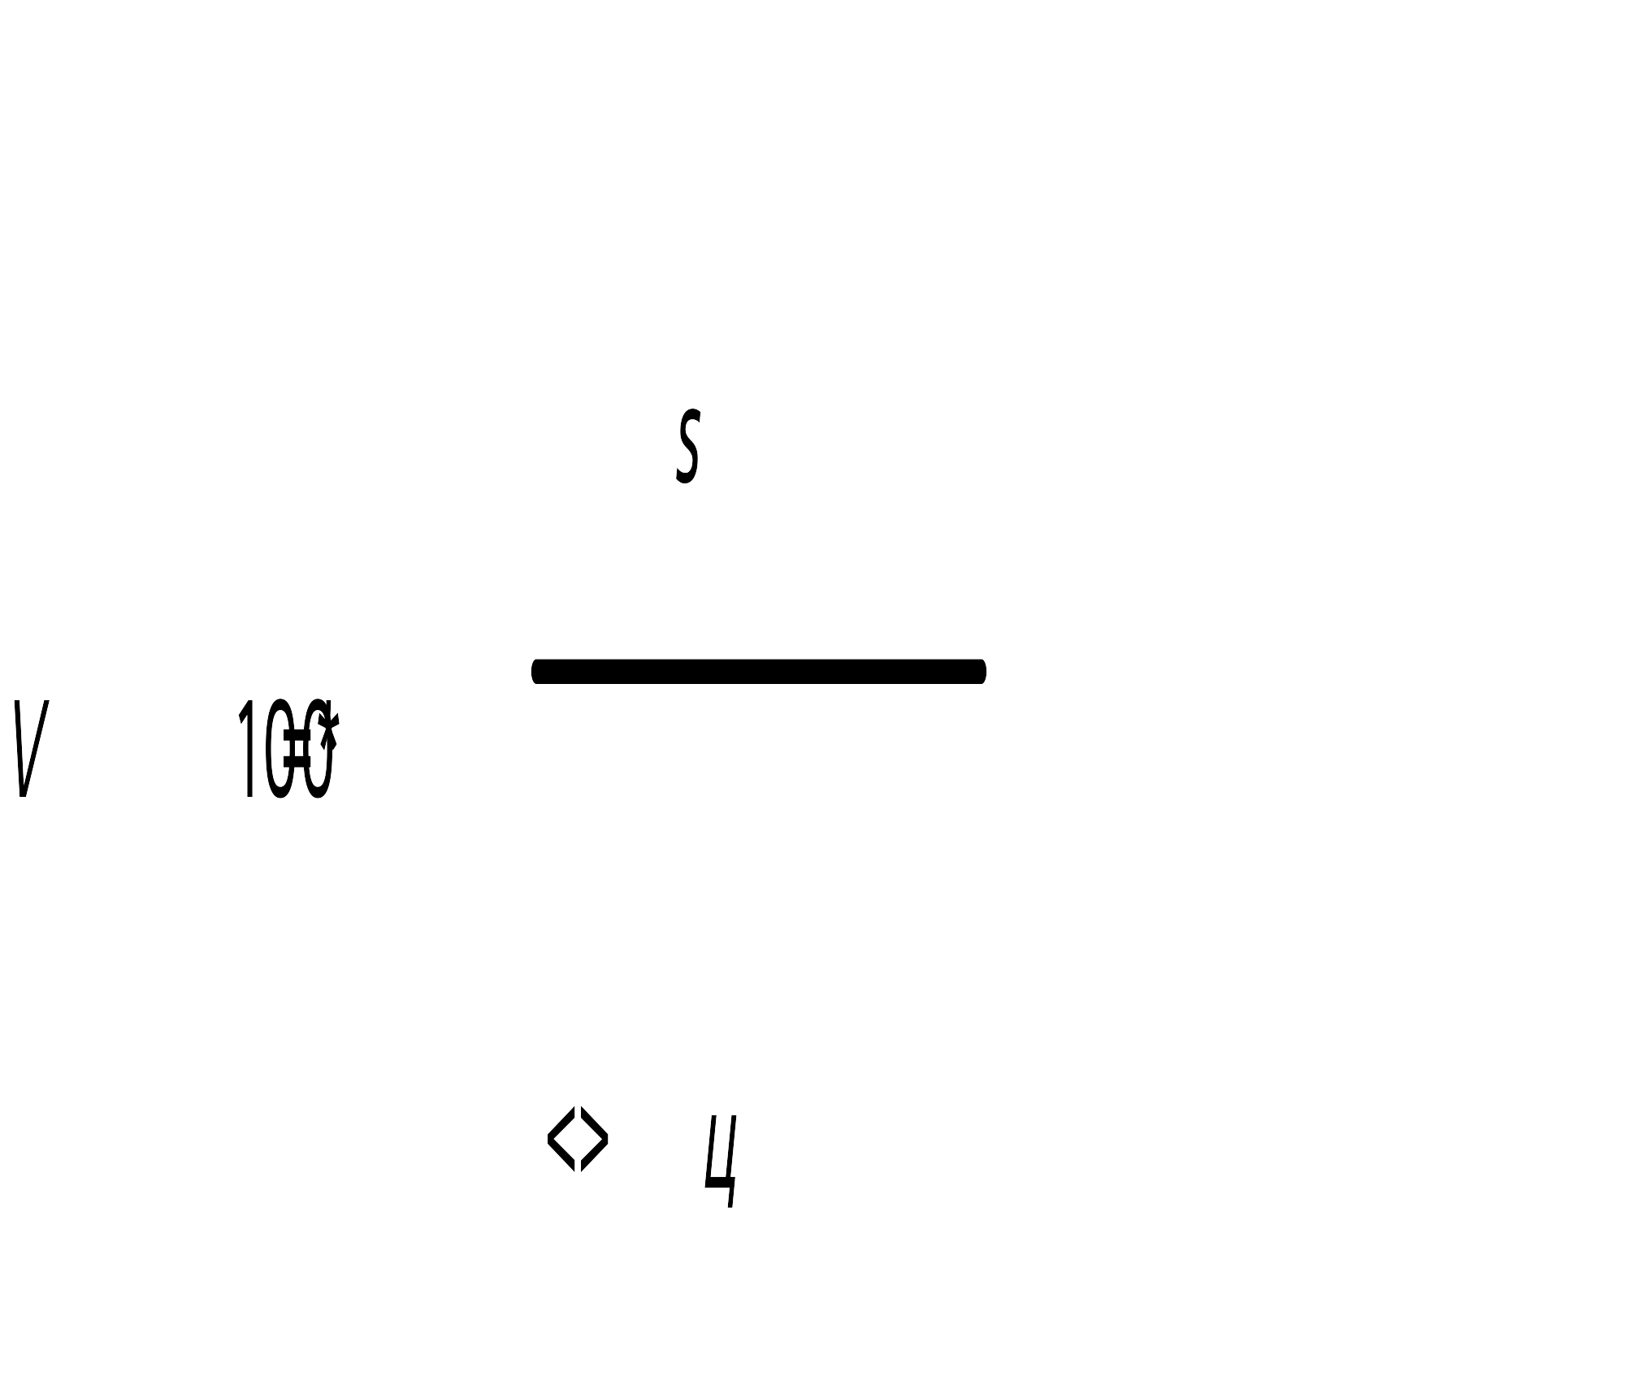  Средняя арифметическая цена за единицу <ц>
  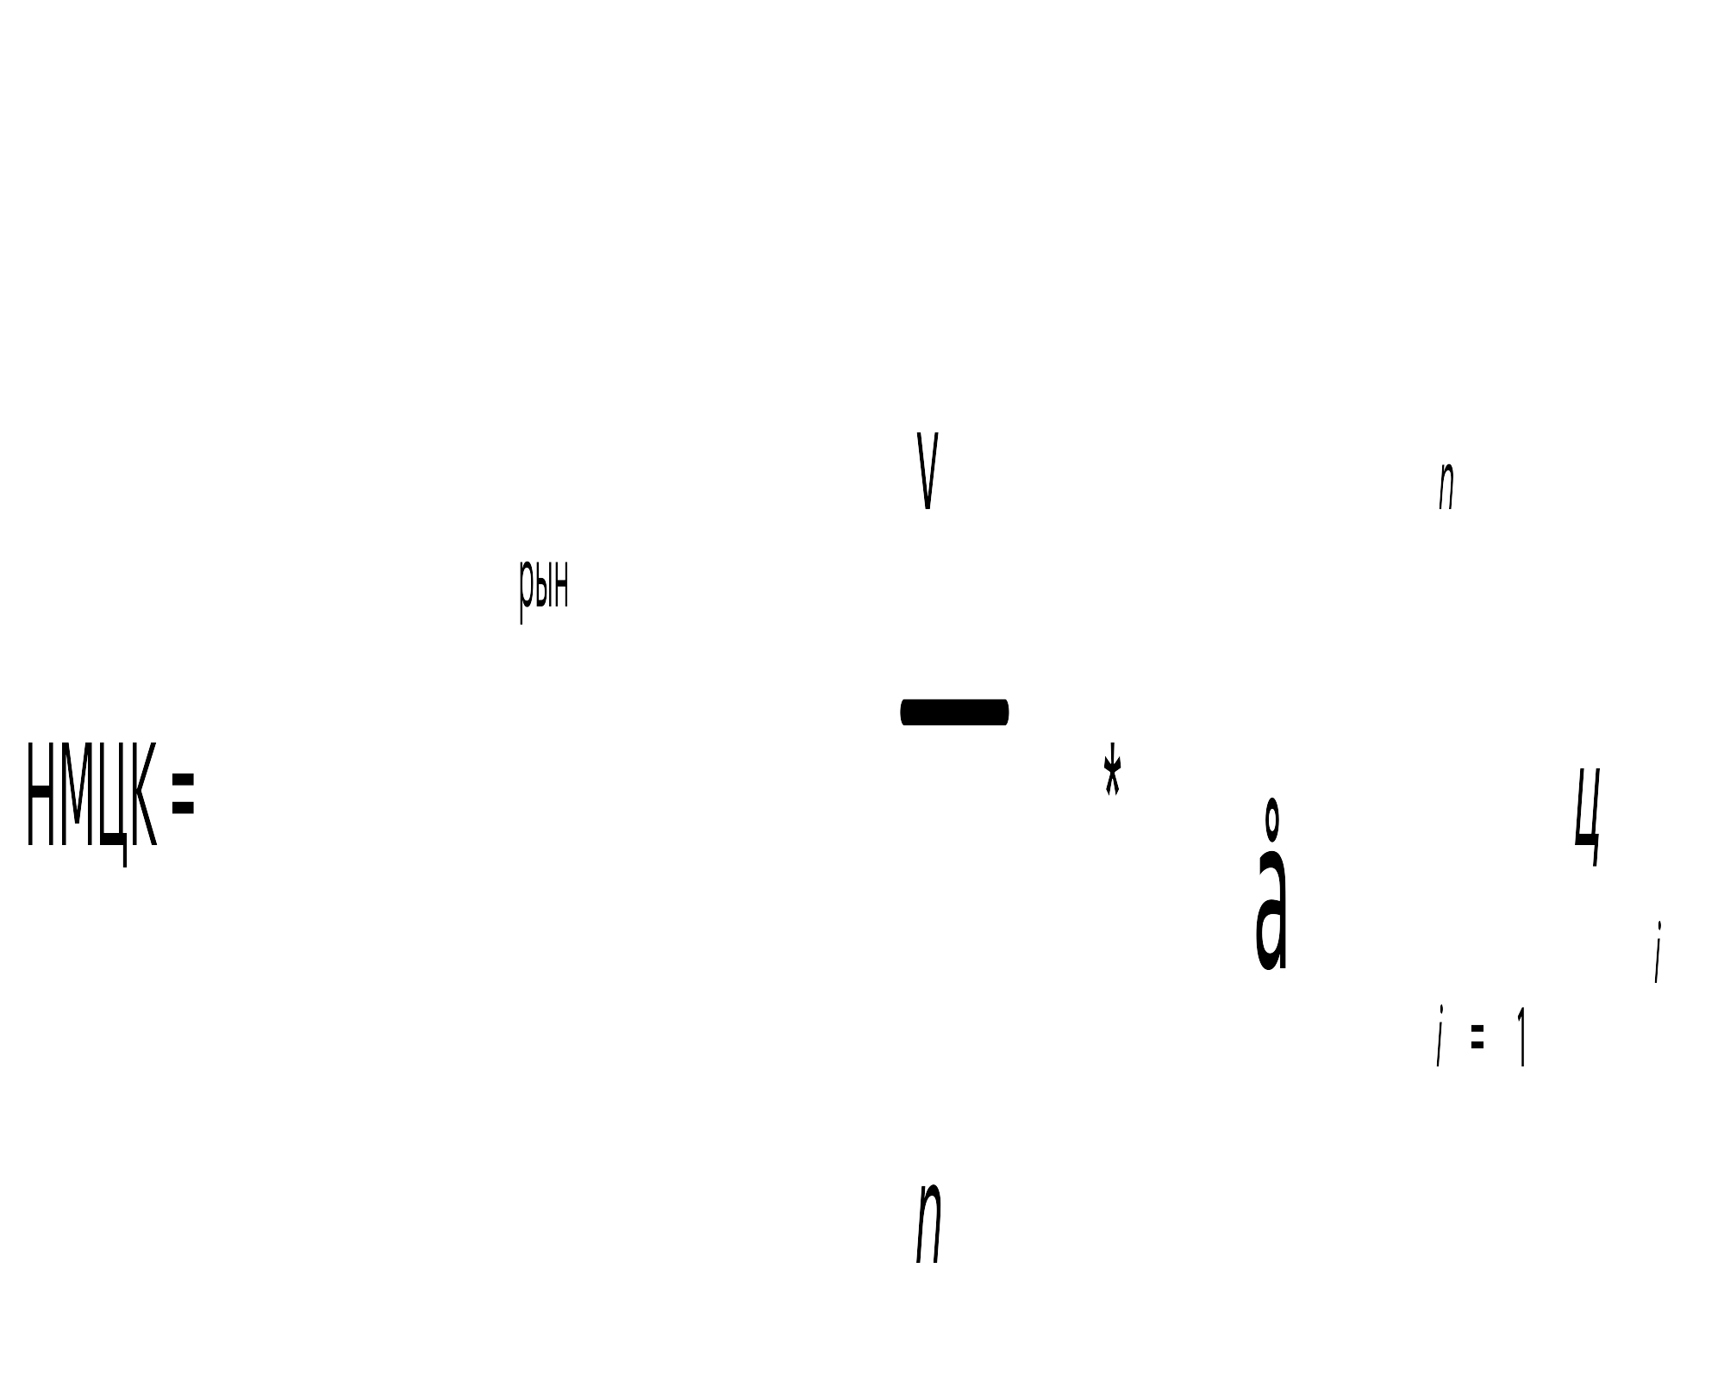
  Расчет Н(М)ЦК по формуле v - количество (объем) закупаемого товара (работы, услуги);
  n - количество значений, используемых в расчете;
  i - номер источника ценовой информации;
  - цена единицы
1 | Блок питания DEEPCOOL PF500 [R-PF500D-HA0B-EU] черный | шт. | 5 | 2799,00 | 3130,00 | 2910,00 | 2946,33 | 14731,65
2 | 3 ТБ Жесткий диск WD Purple [WD33PURZ] или эквивалент | шт. | 1 | 14499,00 | 16180,00 | 15990,00 | 15556,33 | 15556,33
3 | Аккумуляторная батарея для ИБП WBR HR1234W F2 | шт. | 14 | 1950,00 | 1795,00 | 1609,00 | 1784,67 | 24985,38
Итого: |  |  |  |  |  |  |  | 55273,36

Начальная (максимальная) цена контракта была определена по формуле:

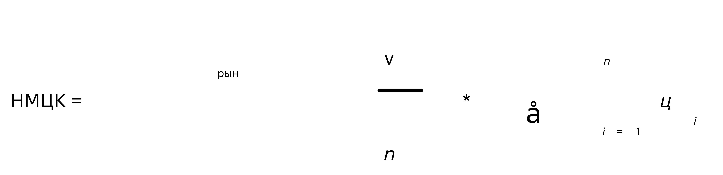где:
 - НМЦК, определяемая методом сопоставимых рыночных цен (анализа рынка);
- количество (объем) закупаемого товара (работы, услуги);
- количество значений, используемых в расчете;
- номер источника ценовой информации;
 - цена единицы товара, работы, услуг представленная в источнике с номером скорректированная с учетом коэффициентов (индексов), применяемых для пересчета цен товаров, работ, услуг с учетом различий в характеристиках товаров, коммерческих и (или) финансовых условий поставок товаров, выполнения работ, оказания услуг.
В целях определения однородности совокупности значений цен, используемых в расчете начальной (максимальной) цены контракта, определен коэффициент вариации цен по следующей формуле:

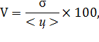
где:

V – коэффициент вариации,
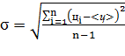 – среднеквадратичное отклонение,
цi – цена услуги, указанная в источнике с номером i,
ц – средняя арифметическая величина цены услуги,
n – количество значений, используемых в расчете.

Коэффициент вариации цены на поставку запасных частей, комплектующих для АРМ не превышает 33%, таким образом, выявлена однородность совокупности значений, используемых в расчете при определении НМЦК.
С учетом предельных объемов бюджетных обязательств на реализацию данной закупки, НМЦК устанавливается равной 55 000 (пятьдесят пять тысяч) рублей 00 копеек.

Работник контрактной службы: главный специалист-эксперт административно-хозяйственного отдела

_______________/Головина Е.А./

"___" июня 2026г.

